河南省2020年上学期郑州市第一〇六高级中学高二物理文9月月考试题
一、单选题：（4×12=48分。）
1、第一个发现电磁感应现象的科学家是：（ ）
A、奥斯特 B、安培 C、法拉第 D、欧姆
2、毛皮与橡胶棒摩擦后毛皮带正电，这是因为：（ ）
A、毛皮上的一些电子转移到橡胶棒上
B、毛皮上的一些正电荷转移到橡胶棒上
C、橡胶棒上的一些电子转移到毛皮上
D、橡胶棒上的一些正电荷转移到毛皮上
3、下面措施中不是防止静电危害的是：（ ）
A、油罐车后面装有一条拖地的铁链 B、电工钳柄上套有绝缘胶套
C、飞机轮上装搭地线 D、印刷车间中保持适当的湿度
4、关于电场线和磁感线的概念，以下说法中正确的是：（ ）
A、电场线和磁感线都是实际存在的曲线
B、沿着磁感线的方向，磁场越来越弱
C、任何两条磁感线或电场线可以相交
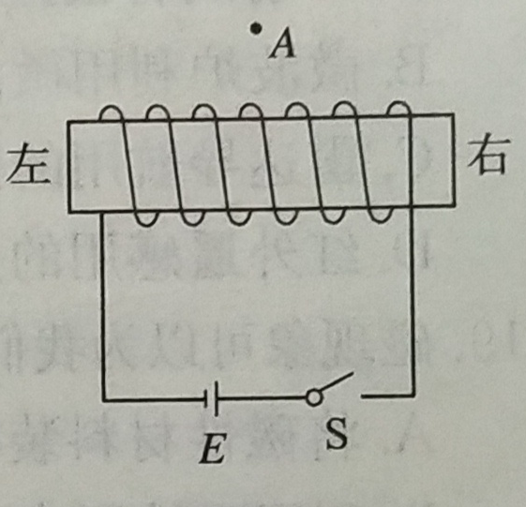
D、电场线和磁感线的疏密都表示场的强弱
5、如右图，闭合开关S后，螺线管通以恒定电流，不计其他
磁场的影响，螺线管上方A点的磁感应强度方向为( )
A、向右 B、向左
C、垂直纸面向里 D、垂直纸面向外
6、关于电场，下列说法正确的是：（ ）
A、由可知，若q减半，则该处电场强度变为原来的2倍
B、电场中某一点的电场强度的大小和方向与试探电荷无关
C、电场强度的单位是库/牛
D、电场中任何一点的电场强度的方向可以任意确定
7、关于电流，下列说法中正确的是：（ ）
A、通过导体横截面的电荷量越多，电流就越大
B、对于导体，只要其两端有电压就有电流
C、单位时间内通过导体横截面的电荷量越多，导体中的电流就越大
D、因为电流有方向，所以电流是矢量
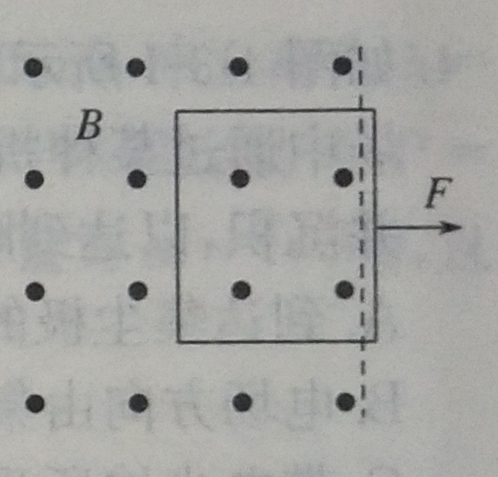
8、如图，线框平面与磁场方向垂直，在将线框沿垂直磁场方向拉出磁场的过程中，穿过线框磁通量的变化情况是（ ）
A.变小 B.变大
C.不变 D.先变小后变大

9、如图所示，下列关于直线电流周围磁场方向的示意图中，正确的是：（ ）
C
×
×
×
×
×
×
×
×
×
×
×
×
·
·
·
·
·
·
·
·
·
·
·
·
×
×
×
×
·
·
·
·
A
B
D
I
I
I
I

10、下列关于安培力的方向的判断正确的是：（ ）
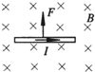
F
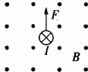
B

B
×
٠
F
I

A B C D
11、如图所示，正确表明带正电的离子所受洛伦兹力f方向的是（ ）
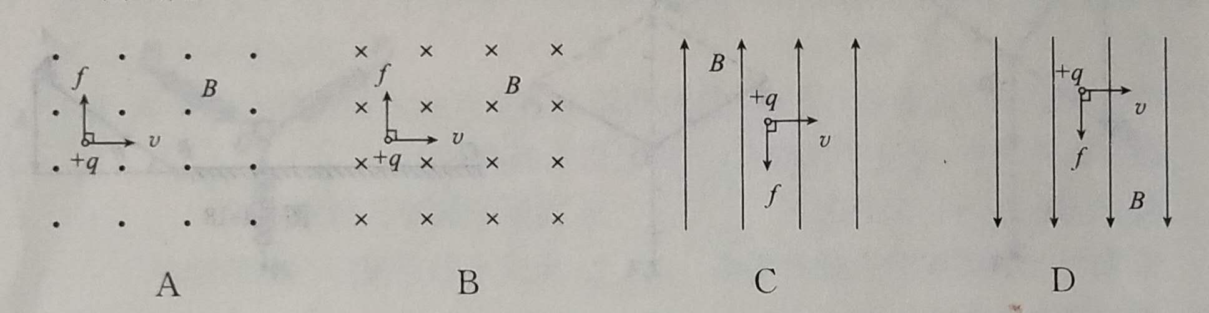
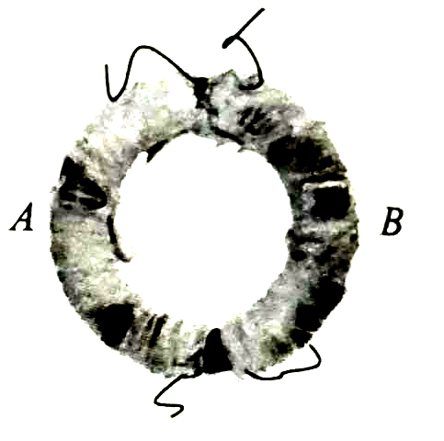
12、把A、B两个线圈绕在一个铁环上，A线圈接电池，B线圈接电流表。下列情况中能在B线圈中引起感应电流的是( )
A、A线圈保持通电，B线圈闭合瞬间
B、A线圈保持通电,B线圈保持闭合
C、B线圈保持闭合,A线圈接通瞬间
D、B线圈保持断开,A线圈断开瞬间
二、填空题：（3×10=30分）
13、电导体发热的规律是科学家 来的，首次提出磁场对运动电荷有力的作用的科学家是 。
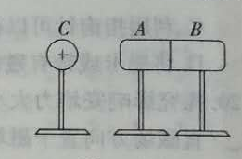
14、金属导体内部，10s内通过导体横截面的电荷量为10C，则导体中的电流是 ，通过导体横截面的电子的数目是 。
15、电荷量为+Q的带电体C右侧有两个相互接触的不带电的
金属导体A和B，它们均放在绝缘支架上，若先将A、B分开，
再移走C，则A带 电，B带 电；若先将C移走，
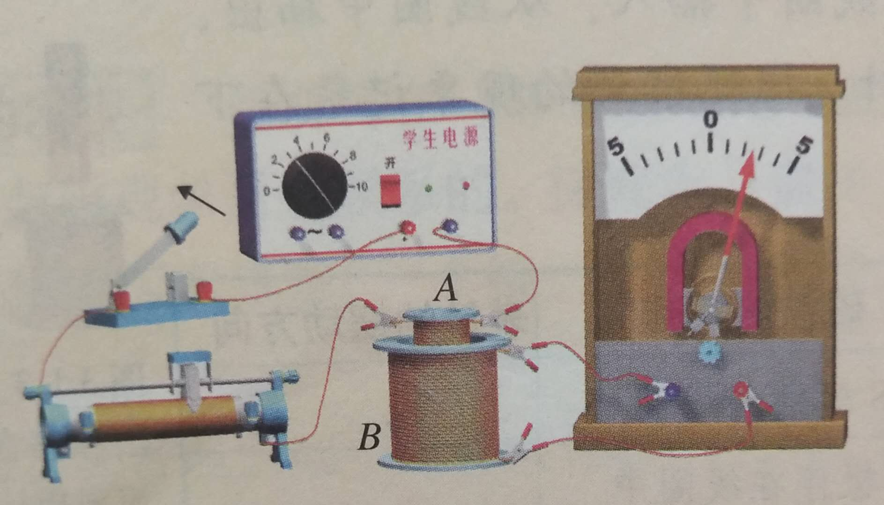
再把A、B分开，则A、B 。
16、如图，线圈A通过滑动变阻器和开关接电源，线圈
B接电流表，开关闭合的瞬间，电流表的指针是否偏转
? 。A电路稳定后，指针是否偏转? 。迅速移
动滑动变阻器的滑片，指针是否发生偏转? 。
三、计算题：（2×11=22分）
19、真空中A点有一正电荷，把检验电荷置于B点，它们相距r=2m,已知静电常量。求:
(1) q受到的静电力
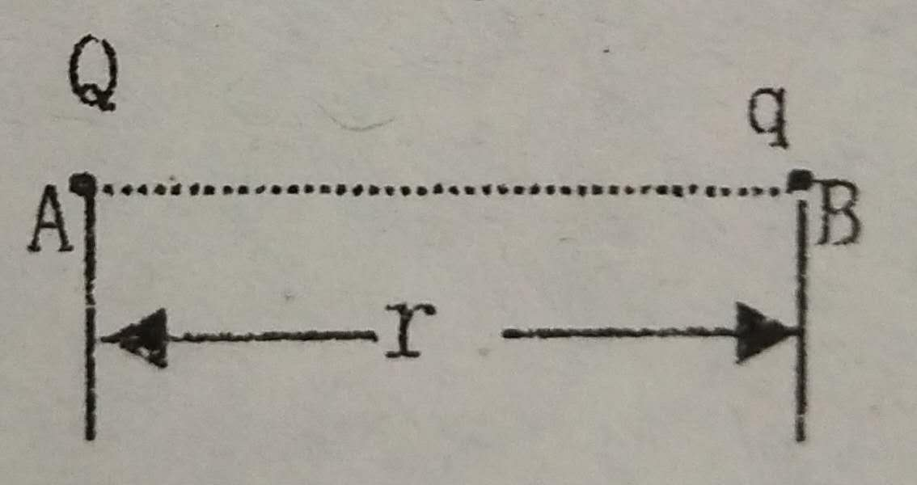
(2) q所在点的电场强度
(3) 只将B处的检验电荷q移走，求此时B点的电场强度。

20、把把一根长为l=0.1m的直导线MN垂直磁感线方向放人匀强磁场中，如图所示.当导线中通以I=2A的电流时，导线受到的安培力大小为,求：
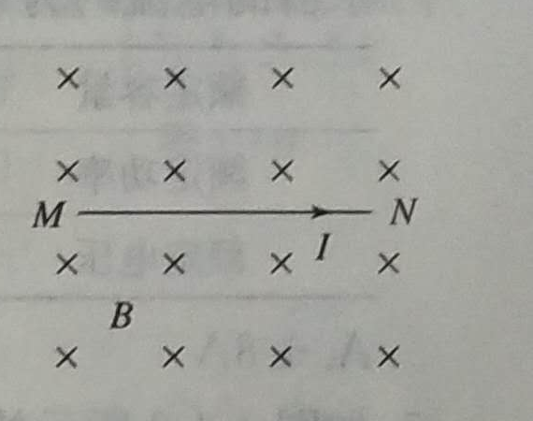
(1)在图中画出MN所受安培力的方向
(2)该磁场的磁感应强度B为多大;
(3)若该导线中通以的电流，则此时导线所受安培力

